Конкурсное задание

II регионального чемпионата
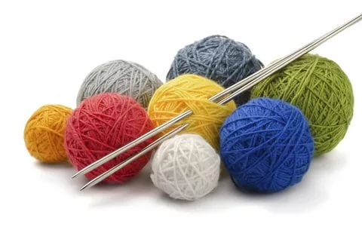

Компетенция «Вязание спицами»

- Цели и задачи конкурса

Конкурс проводится с целью определения профессиональных навыков участников, совершенствования их профессионального мастерства, пропаганды искусства художественного вязания, выявления наиболее одаренных мастеров среди людей с инвалидностью.
Участники должны выполнить несколько задач, определяемых техническим заданием и представить готовое изделие по истечении отведенного времени.
- Программа конкурса
Практическая часть:
Изготовление головного убора за максимально отведенное время – 4 часа.
Оценка осуществляется по бальной системе по каждому разделу.
В практических разделах учитывается:
- дизайн изделия;
- качество исполнения;
- связь декора с формой, профессионализм исполнения.
- Содержание конкурса
В процессе выполнения практического задания, участник должен продемонстрировать умение:
- Работать с Брайлевской сантиметровой лентой;
- Выполнить контрольный образец;
- Производить расчет петель для начала вязания;
- Производить художественное оформление готового изделия.
- Инфраструктурный лист
Пряжа для ручного вязания «популярная» Пехорка 100 грамм ~ 133 метра разных цветов 2 мотка на одного участника
Спицы одноконцовые №4 | 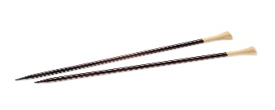
Игла для сшивания вязанных изделий | 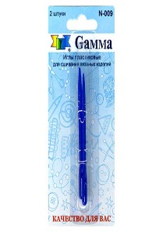
Ножницы | 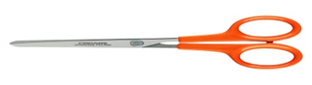
Брайлевская сантиметровая лента | 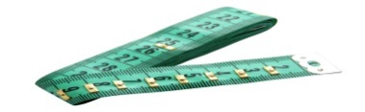
Манекен головы детский | 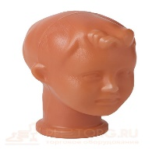
Маркеры для вязания
Оборудование рабочего места (для 1 участника)  - стол – 1 - стул -1 | 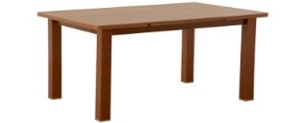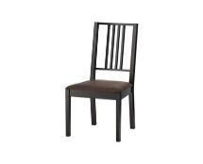

5. Требования
- участники сами могут выбрать систему закрытия петель на макушке шапки;
- участники могут свободно выражать свои творческие идеи в использовании цветов;
- участникам не разрешается одалживать, или брать какие- либо инструменты или материалы во время конкурса;
- участники должны уведомить экспертов об окончании задания. Шапка должна быть представлена в законченном виде.
6.Порядок вывязывания шапки
1. Выполнение контрольного образца заданным рисунком:
Для образца набрать 12 петель кратное + 2 кромочные
1ряд: кромочная, 4 лиц., 2 изн., кром.;
2ряд: кром., 2 изн., 4 лиц., кром.;
3ряд: кромочная, накид., 2 п. вместе лицевой с наклоном влево, 2 п. вместе лицевой с наклоном вправо, накид, 2 изн., кром.
4 ряд: кром., по рисунку, кром.
5ряд: узор повторяют с 1 ряда.
2. Снятие мерок и расчет петель для начала вязания (разм.36)
3. Вязание головного убора заданным рисунком:
-вывязывание ободка;
-вывязывание основного полотна;
-оформление донышка;
- сшивание шапки.
4. Художественное оформление головного убора.
7.Критерии оценки
№ | Критерии оценки | Баллы
1 | Соблюдение условий конкурса | 10
2 | Качество выполнения работы | 10
3 | Сложность работы | 10
4 | Оригинальность дизайна | 10
5 | Соблюдение правил техники безопасности | 10
6 | Изготовление контрольного образца | 10
7 | Правильность расчета петель для начала вязания | 10
8 | Вывязывание ободка | 4
9 | Вывязывание основного полотна задан. рисунком | 8
10 | Оформление донца шапки | 4
11 | Сшивание шапки | 4
12 | Художественное оформление | 10
Итого: |  | 100
Главный эксперт
В компетенции «Вязание на спицах»:
Фомина Нина Васильевна
Преподаватель ЦРС ВОС
т. +79253687477
г.Волоколамск
Разработала:
Фомина Нина Васильевна
Преподаватель ЦРС ВОС
Г.Волоколамск
т. +79253687477

Правила безопасной работы инструментами при вязании спицами:
1. Со спицами и крючками необходимо обращаться очень осторожно, не подносить их к лицу, хранить в коробках или пеналах.
2. Спицы, иглы и булавки необходимо пересчитывать до начала работы, и после ее окончания.
3. Спицы и крючки не должны быть очень острыми, иначе ими можно поранить пальцы.
4. Нельзя пользоваться ржавыми спицами, крючками, иглами и булавками — они портят пряжу.
5. Сломанные иглы, булавки и другие отходы следует складывать в отдельную коробку, а потом выбрасывать, завернув в лист ненужной бумаги или газеты.
6. Булавки вкалывают в изделие в три прокола таким образом, чтобы острие осталось по возможности между слоев ткани.
7. Ножницы следует хранить в рабочей коробке. Во время вязания класть их кольцами к себе, сомкнув лезвия.

Санитарно-гигиенические требования при вязании:
1. Рабочее место должно быть хорошо освещено, свет должен падать на работу с левой стороны.
2. Сидеть следует прямо, касаясь корпусом спинки стула. Расстояние от глаз до работы должно быть не менее 35-40 см, чтобы не развивалась близорукость, в глаза не попадали частички волокон, из которых состоит пряжа.
3. Перед началом и после работы следует вымыть руки, чтобы пряжа и вязаное полотно не пачкались, а на руках не оставалось мелких волокон.
4. Незавершенное изделие лучше хранить, завернув в ткань или положив в пакет.

ТБ при работе с иголками и булавками.
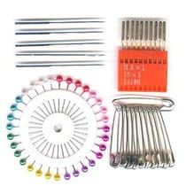
1. Храните иголки и булавки в определённом месте (специальной коробке,
подушечке и т.д.)
2. Запрещается брать иглу в рот, вкалывать ее в одежду.
3. Нельзя откусывать пряжу зубами
4. Не пользуйтесь для сшивания изделий ржавой иголкой.
5. Выкройки прикрепляйте острыми концами булавок в направлении от себя.

ТБ при работе с ножницами.
1. Храните ножницы в определённом месте.
2. Кладите их сомкнутыми остриями от себя.
3. Нельзя держать ножницы острыми концами вверх.
4. Передавать ножницы следует кольцами вперед.
Для ножниц есть закон простой:
Ты для начала их закрой.
И лезвиями от себя
Всегда клади, себя щадя.
Подруге захочешь ты их передать,
Колечки вперед не забудь ей подать.

ТБ при работе с утюгом
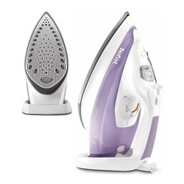
1. Не оставляйте включённый утюг в сети без присмотра.
2. Включайте и выключайте утюг сухими руками.
3. Ставьте утюг на асбестовую, мраморную или керамическую подставку.
4. Следите за нормальной работой утюга.
5. Следите за тем, чтобы подошва утюга не касалась шнура.
6. Отключайте утюг только за вилку. В помещениях с бетонными полами во время утюжки обязательно стойте на резиновом коврике.

